关于不正常航班应急预案

一、预警：

1、在公司预先知道近期天气状况（如台风天气）或者近期有军演时，首先做一个预警的通知，比如在微信公众号做一个关于最新天气的推广，推送给客人知晓。

2、所有团队、散客的航班时间、航班状态在没有收到航空公司进一步的消息时，都按原定的时间出发去机场集合。

二、处理方案：

1、取消：

如果客人要取消，请确认好是整团客人都取消还是只有部分客人要取消。

2、延期：

在实在没法走的情况下，尽量让客人延期，找后面相同类型的团期，或者改其他时间出发（请按合同勾选的条款来进行）。

3、出团通知书上要有应急预案且公司中层、OP、当天值班销售，每个岗位至少要有一人

4、票证部也要有相应的人员来负责此事件

5、各个航司服务热线：

国航：95583

港龙：400-888-6628

川航：95378

香港航空：950715

祥鹏：95326

澳航：010-65158988

6、需提前准备不正常航班每个客人相对应的客票信息（如票号）

7、如何拿到证据尽量减少客人损失

1）、机票：每个客人在机场相应航空公司柜台找工作人员开航班延误或取消证明

2）、酒店：客人自己去酒店前台或者打电话到酒店前台落实情况，如果工作人员有说处理情况（如全退或者部分退），尽量拿到工作人员的工号以及名字（工作人员胸前都有胸牌），如果工作人员不提供工号以及名字，我社尽量协助客人处理，一切结果等酒店回复，我社不保证。

三、回复客人标准话术：

## **关于航班延误的4个疑问**

**疑问一：为什么 空中管制不能飞？**

目前，中国的空域管理权属于空军，民航总局只能在空军的允许范围内使用空域，并且要随时接受空军的管理。中国大约80％的领空处于军方的直接管制之下，而民航能够利用的空域只有不到20%比例，这20%还得在军方的严厉管控下方可使用。由于演习的持续时间，管控领域属于军事机密，遇到此种情况的航空公司只能以空中管制为由向旅客交待，不能多说半个字。

空域不大，航路相对就少，必然会造成航路堵塞。例如京广航路，就是一条宽20公里、高度从0至14000米的空中通道。飞机只能在这一航路上飞行，不能有任何偏离。京广间的所有航班，以及从郑州、武汉、长沙等地至北京、广州方向的航班，从东北等地前往广州方向的航班，都要在这一航路上飞行。

就比如坐汽车时，很可能高速路上不堵，但高速路口堵，坐飞机同样如此。每座机场都有固定的进出港航路，所有飞机都必须按照固定航路飞行，不能乱飞。以广州新白云机场为例，该机场一共只有三个出口，北出口在韶关，东出口在龙门，西出口在南宁。每个进出口到机场上空的距离约两三百公里，这段路程被称为空中走廊。白云机场每天进出港的近千架飞机，在进入机场的管制区后，都只能通过这三个出口起降。一旦起降飞机过多，进出港航路堵塞，航空公司只好以空中管制为由拖延起降。

**疑问二：你看X航的飞机都飞走了，凭什么我乘坐的飞机不能飞？**

这种情形有很多种情况：

**第一、**不同的飞机有着完全不同的安全标准，有些相差十分巨大，很可能在同样的天气条件下，A380可以飞但A320就是不能飞。

**第二、**对于相同的机型，各个航空公司的安全标准也不一样。在相同的天气条件下，很可能符合了东航的安全标准但不符合海航的。

**第三、**国际航班有优先起飞权，这是一个世界范围内都通行的不成文准则，之前在游记中有蜂蜂们写到，加航的飞机起飞了几小时但国航的飞机还原地不动，很可能就是遇到了这种情况。

**疑问三：窗外万里晴空，为什么说因为“天气原因”不能飞？**

遇到飞机晚点的乘客，一个经常听到的理由就是“天气原因”。但乘客看到眼前天气晴朗，查到目的地同样如此时，难免会怀疑是否被航空公司忽悠了。但事实上，“天气原因”简单的四个字实际包含了很多种情况：出发地机场天气状况不宜起飞；目的地机场天气状况不宜降落；飞行航路上气象状况不宜飞越等等；在漫长的既定航线上，只要一个地方出现异常气候条件，飞机就只能因“天气原因”停在原地。航空飞行领域对于“天气状况”的判断与普通人的生活经验有很大差别。飞机起降不怕大风大雨，影响的关键气象因素是能见度、机场起飞降落航道附近的低云、雷雨区，强侧风等因素，晴朗不代表飞行意义上的正常天气。

此外，飞机在降落时常常会遇到短时间的恶劣天气，可能5分钟前和5分钟后都允许飞机降落，但你的飞机刚好赶上恶劣天气无法降落，这也是常见现象。

**疑问四：既然知道会延误，为什么要在飞机里面等？**

飞机从离开至到达需经过十分复杂的管制流程。在航班起飞前，飞行员就要经过与出发许可席联络、与地面台联络、与塔台联络等6个环节。每一个环节必须达到标准方可进行下一个，而且由于跑道等资源有限，相应环节并不可能一直等到符合条件才能进入下一个，而是在规定时间内达不到条件，就得全部退回重来。

在这种规则下就不难解释，为什么航空公司总会劝说乘客尽快登机，因为飞行员一旦延误一分钟申请航班，就要给后面所有正点申请的航班让路，有时候甚至要让过后面十几班飞机才能起飞。常有乘客抱怨航空公司明知航班延误，还要把乘客关在机舱里等待，而不是去更宽敞的候机厅休息。甚至有媒体分析称航空公司此举是为了提高航班准点率。但事实上，只有飞机关闭了舱门才能申请出发许可，从而进入等待起飞的序列。如果乘客这时候中途下机，飞机立刻会被排除出等待序列。

四、善后

1、做好善后工作，以及在团期结束后对客人做一个回访，尽量让客人心理感觉好一点。

2、如果有遇到客人投诉，请按申诉流程走：

1）、港龙

百度搜索：国泰航空-点击进入首页-滑到最下面-点击“联系我们”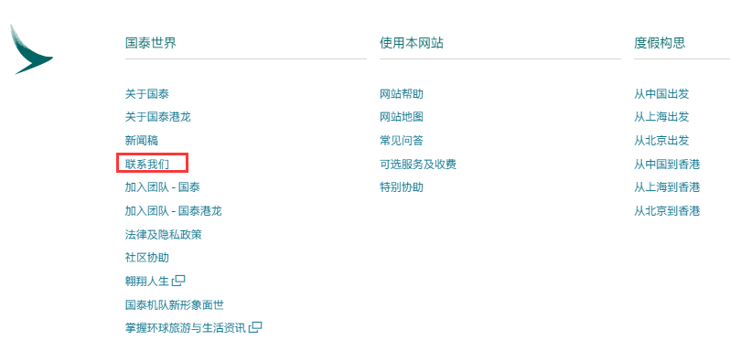

点击进去之后点：投诉处理  
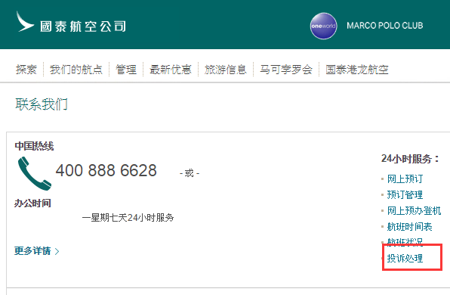

然后在该页面填写个人资料以及投诉内容

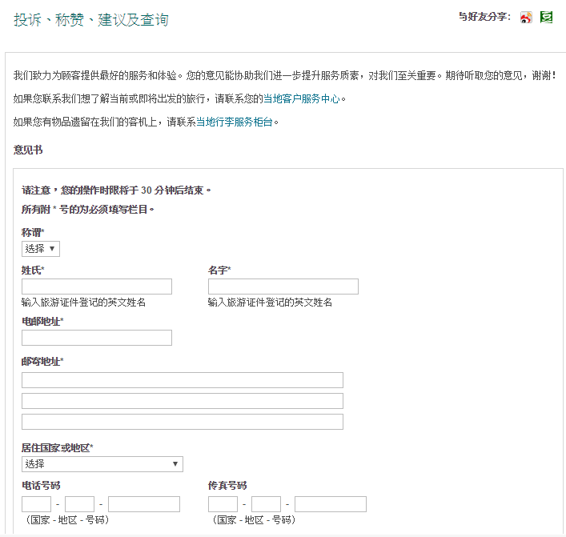

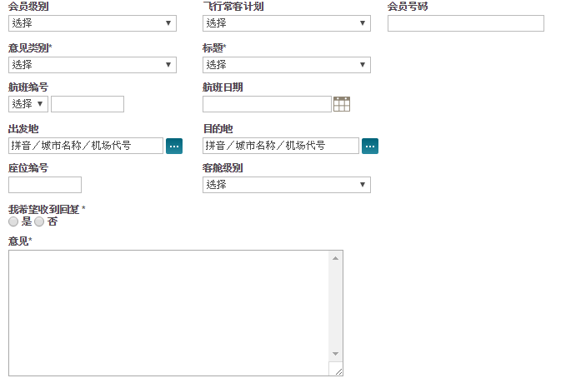2）、国航投诉流程：

百度搜索：中国国际航空公司-点击进入首页-滑到最下面-点击“用户反馈”

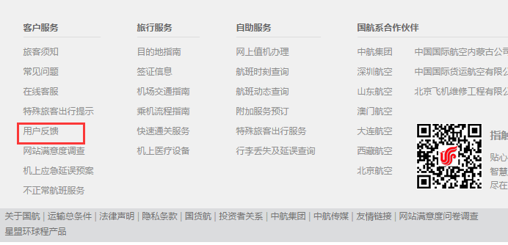

进去之后填写个人信息以及投诉内容，然后点提交

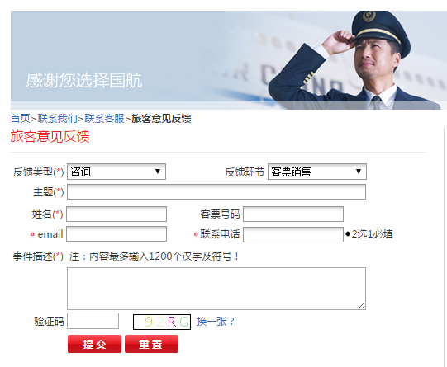

或者通过邮件、写信、打电话到国航进行投诉

邮件地址：[customer_relations@airchina.com](mailto:customer_relations@airchina.com)

邮寄信箱：北京市顺义区天竺空港经济开发区天柱西路16号4层4004室中国国际航空股份公司 产品服务部客户关系维护中心 邮编：101312

投诉电话/传真：95583

3）川航客服电话：95378

4）香港航空客服电话：请拨打950715

5）澳门航空投诉流程：

百度搜索：澳门航空-点击进入首页-滑到最下面-点击“意见提供”

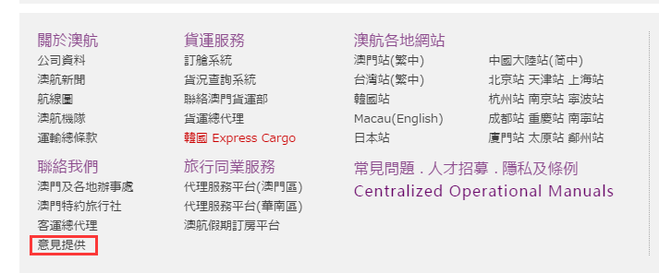

进去之后填写个人信息以及投诉内容，然后点提交

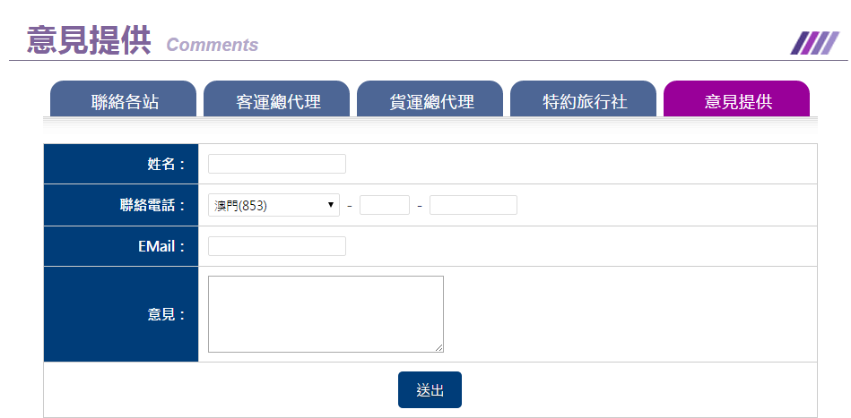

或者发邮件至：[ctu@airmacau.com.cn](mailto:ctu@airmacau.com.cn)